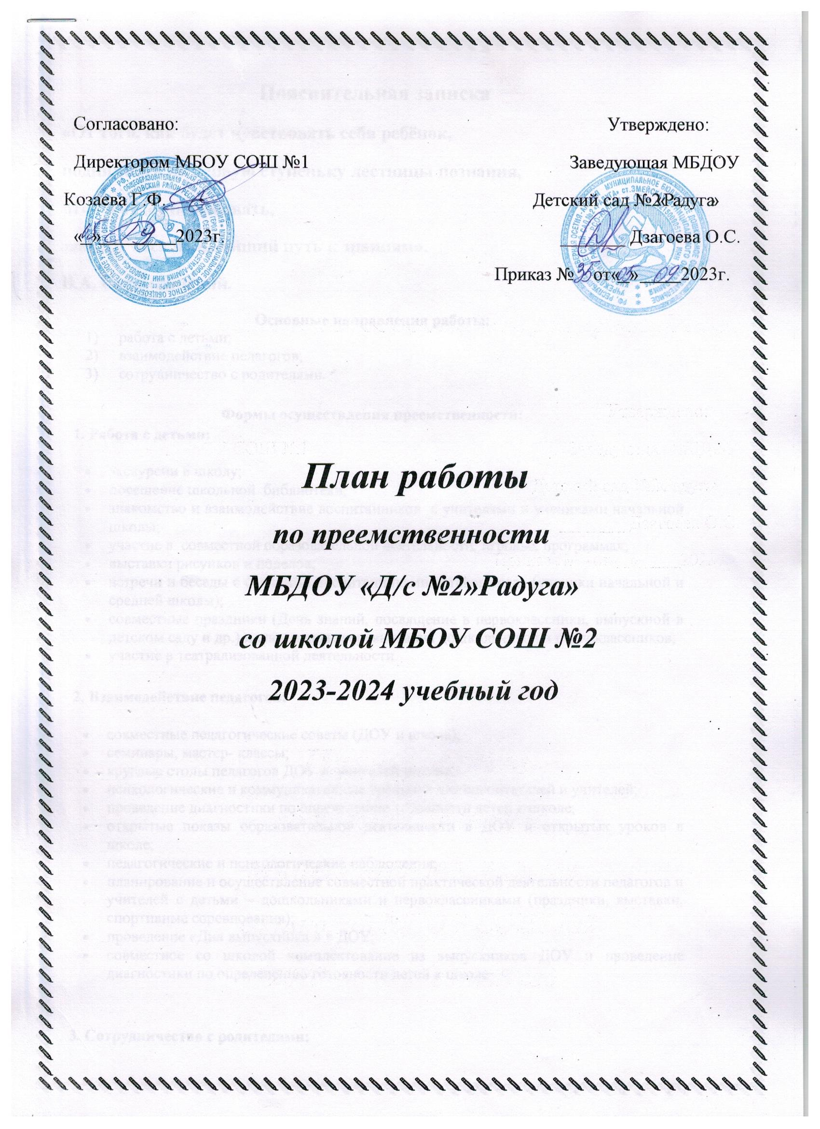

Согласовано:  Директором МБОУ СОШ №2  Тедтоева С.М.  « » 2023г. | Утверждено:  Заведующая МБДОУ  Детский сад №2«Радуга»  _______ Дзагоева О.С.  Приказ № от « » 2023г.
План работы
по преемственности
МБДОУ «Д/с №2»Радуга»
со школой МБОУ СОШ №2
2023-2024 учебный год

Пояснительная записка
«От того, как будет чувствовать себя ребёнок,
поднимаясь на первую ступеньку лестницы познания,
что он будет переживать,
зависит весь дальнейший путь к знаниям».
В.А. Сухомлинский.
Основные направления работы:
1) работа с детьми;
2) взаимодействие педагогов;
3) сотрудничество с родителями.

Формы осуществления преемственности:
1. Работа с детьми:
- экскурсии в школу;
- посещение школьной библиотеки;
- знакомство и взаимодействие воспитанников с учителями и учениками начальной школы;
- участие в совместной образовательной деятельности, игровых программах;
- выставки рисунков и поделок;
- встречи и беседы с бывшими воспитанниками детского сада (ученики начальной и средней школы);
- совместные праздники (День знаний, посвящение в первоклассники, выпускной в детском саду и др.) и спортивные соревнования дошкольников и первоклассников;
- участие в театрализованной деятельности.

2. Взаимодействие педагогов:
- совместные педагогические советы (ДОУ и школа);
- семинары, мастер- классы;
- круглые столы педагогов ДОУ и учителей школы;
- психологические и коммуникативные тренинги для воспитателей и учителей;
- проведение диагностики по определению готовности детей к школе;
- открытые показы образовательной деятельности в ДОУ и открытых уроков в школе;
- педагогические и психологические наблюдения;
- планирование и осуществление совместной практической деятельности педагогов и учителей с детьми – дошкольниками и первоклассниками (праздники, выставки, спортивные соревнования);
- проведение «Дня выпускника » в ДОУ;
- совместное со школой комплектование из выпускников ДОУ и проведение диагностики по определению готовности детей к школе

3. Сотрудничество с родителями:
- совместные родительские собрания с педагогами ДОУ и учителями школы;
- круглые столы, дискуссионные встречи, педагогические «гостиные»;
- родительские конференции, вечера вопросов и ответов;
- консультации с педагогами ДОУ и школы;
- встречи родителей с будущими учителями;
- дни открытых дверей;
- творческие мастерские;
- анкетирование, тестирование родителей для изучения самочувствия семьи в преддверии школьной жизни ребенка и в период адаптации к школе;
- образовательно- игровые тренинги и практикумы для родителей детей дошкольного возраста, деловые игры, практикумы;
- визуальные средства общения (стендовый материал, выставки, почтовый
ящик вопросов и ответов) .

Цель преемственности – «идеал» - всестороннее развитие личности, стратегическая,
тактическая задача, отражение в воспитании интересов ожиданий различных социальных
групп, развитие способностей, духовных потребностей личности, обеспечение
преемственности и непрерывности в организации образовательной, воспитательной,
учебно-методической работы между дошкольным и начальным звеном образования.
Таким образом, значение преемственности в работе ДОУ и школе:
· условие успешного осуществления задачи подготовки детей к школе;
· создание условий для реализации в педагогическом процессе единой, динамичной и перспективной системы воспитания и обучения, которая обеспечивает формирование личности.
· сближение условий воспитания и обучения, благодаря чему переход к новым условиям обучения осуществляется с наименьшими психологическими трудностями.
· естественное вхождение детей в новые условия, что способствует повышению эффективности обучения с первых дней пребывания в школе.

Основные задачи сотрудничества ДОУ и школы :
- Формировать компетентность воспитателей подготовительной к школе группы, узких специалистов в современной образовательной политике в части реализации ФГОС второго поколения.
- Создать условия в ДОУ для внедрения современных образовательных технологий, использующихся в процессе реализации ФГОС второго поколения в начальном общем образовании (ИКТ, проектный метод, коллективное творческое дело) и благоприятного взаимодействия всех участников воспитательно-образовательного процесса – воспитателей, учителей, детей и родителей;
- Организовать систему передачи данных об уровне усвоения программы ДОУ, особенностях личностной сферы.
- Углубление интереса к жизни в школе;
- Оказание помощи семье в новой ситуации, возникающей при подготовке к
обучению в школе и при поступлении ребенка в школу.

Школа и детский сад нацелена на реализацию комплекса образовательных задач, которые исходят из двух взаимодействующих целей – подготовить ребёнка дошкольного возраста к обучению в школе и в начальной школе заложить базу для дальнейшего активного обучения.
Готовность к обучению в начальной школе предполагает физиологическую зрелость и психологическую готовность, готовность к обучению в основной школе - наличие способности обучаться.
Организационно-методическое обеспечение включает:
-Совместные педагогические советы по вопросам преемственности.
-Совместные заседания МО по вопросам эффективности работы учителей и воспитателей ДОУ по подготовке детей к обучению в школе.
-Взаимопосещения уроков и занятий.
-Изучение опыта использования вариативных форм, методов и приёмов работы в практике учителей и воспитателей.

Работа с детьми включает:
-Организацию адаптационных занятий с детьми в школе.
-Совместную работу по отслеживанию развития детей, определению «школьной зрелости».
-Совместное проведение праздников, спортивных мероприятий.
Система взаимодействия педагога и родителей включает:
-Совместное проведение родительских собраний.
-Проведение дней открытых дверей.
-Посещение уроков родителями.
-Открытые занятия педагогов- специалистов.
-Консультации учителя.
-Организация экскурсий по школе.
-Привлечение родителей к организации детских праздников, спортивных соревнований.
Взаимодействие ДОУ и школы в процессе подготовки детей к школьному обучению предполагает создание комплекса условий, обеспечивающих формирование готовности ребенка к школе на основе единых требований. Значимым направлением работы по преемственности является проведение адаптационных занятий.
Адаптационные занятия позволяют преодолеть последствия имеющегося у ребенка негативного опыта общения с социумом и предполагают более легкую адаптацию к условиям школы.
Принципы развития.
1) гуманитаризации;
2) целостности;
3) культуросообразности;
4) содержания образования.
Реализация общей цели и задач образования детей требует соблюдения ряда психолого-педагогических условий:
На дошкольной ступени:
-личностно-ориентированное взаимодействие взрослых с детьми;
-формирование предпосылок учебной деятельности как важнейшего фактора развития ребенка;
- построение образовательного процесса с использованием адекватных возрасту форм работы с детьми, опора на игру при формировании учебной деятельности.
На ступени начальной школы:
-опора на наличный уровень достижений дошкольного детства;
-направленность процесса обучения на формирование умения учиться как важнейшего достижения этого возрастного периода развития;
-сбалансированность репродуктивной (воспроизводящей готовый образец) и исследовательской, творческой деятельности, коллективных и индивидуальных форм активности.
Общие условия:
– признание решающей роли содержания образования, способов организации образовательной деятельности и взаимодействия участников образовательного процесса в достижении целей личностного, социального и познавательного развития обучающихся;
- создание преемственной предметно-развивающей образовательной среды, способствующей эмоционально-ценностному, социально-личностному, познавательному, эстетическому развитию ребенка и сохранению его индивидуальности;
– учёт индивидуальных, возрастных, психологических и физиологических особенностей обучающихся, роли и значения видов деятельности и форм общения для определения целей образования и воспитания, и путей их достижения;
– воспитательно-образовательный процесс должен быть подчинен становлению личности ребенка: развитию его компетентности, инициативности, самостоятельности, ответственности свободы и безопасности поведения, самосознания и самооценки;
– создание основы для самостоятельного успешного усвоения обучающимися, воспитанниками новых знаний, умений, компетенций, видов и способов деятельности;
– разнообразие организационных форм и учет индивидуальных особенностей каждого обучающегося (включая одаренных детей и детей с ограниченными возможностями здоровья), обеспечивающих рост творческого потенциала, познавательных мотивов, обогащение форм взаимодействия со сверстниками и взрослыми в познавательной деятельности;
– осуществление индивидуальной работы в случаях опережающего или более низкого темпа развития ребёнка;
– доброжелательный деловой контакт между педагогическими коллективами образовательных учреждений.
Ожидаемые результаты:
Такая целенаправленная работа по подготовке детей к школе должна способствовать:
- созданию системы преемственности ДОУ и школы как необходимое условие непрерывного образования;
- созданию и совершенствованию благоприятных условий для обеспечения:
личностного развития ребенка, укрепления психического и физического здоровья,
целостного восприятия картины окружающего мира;
- формированию социально-нравственных норм и готовности к школьному обучению;
- созданию единой системы диагностических методик за достигнутым уровнем развития детей и дальнейшего прогнозирования его развития.
- совершенствованию форм организации учебно-воспитательного процесса и методов обучения в ДОУ и начальной школе.
- обеспечению более успешной адаптации детей к обучению в начальных классах, сохранению желания дошкольников учиться и развиваться;
- положительной динамика освоения основных общеобразовательных программ каждым ребенком;
- обеспечению успешности ребенка на начальных этапах обучения;
- мотивационной готовности детей к обучению в школе.

Содержание интегративных качеств личности детей

№ п/п | Критерии оценки результативности освоения программы детьми | Показатели развития
1 | Физическое развитие, сформированность культурно-гигиенических навыков | У ребёнка развиты основные физические качества и потребность в двигательной активности. Самостоятельно выполняет доступные возрасту гигиенические процедуры, соблюдает элементарные правила здорового образа жизни.
2 | Стремление к познанию, активность, любознательность | Ребёнок интересуется всем новым, неизвестным в окружающем мире (мире предметов и вещей, мире отношений и своем внутреннем мире). Задает вопросы взрослому, любит экспериментировать. Способен самостоятельно действовать (в повседневной жизни, в различных видах детской деятельности). В случаях затруднений обращается за помощью к взрослому. Принимает живое, заинтересованное участие в образовательном процессе.
3 | Эмоциональная отзывчивость | Откликается на эмоции близких людей и друзей. Сопереживает персонажам сказок, историй, рассказов. Эмоционально реагирует на произведения изобразительного искусства, музыкальные и художественные произведения, мир природы.
4 | Владение средствами общения и способами взаимодействия со взрослыми и сверстниками | Ребенок адекватно использует вербальные и невербальные средства общения, владеет диалогической речью и конструктивными способами взаимодействия с детьми и взрослыми (договаривается, обменивается предметами, распределяет действия при сотрудничестве). Способен изменять стиль общения со взрослым или сверстником, в зависимости от ситуации.
5 | Способность управлять своим поведением и планировать свои действия на основе первичных ценностных представлений, на основе соблюдения элементарных общепринятых норм и правил поведения | Поведение ребенка преимущественно определяется не сиюминутными желаниями и потребностями, а требованиями со стороны взрослых и первичными ценностными представлениями о том «что такое хорошо и что такое плохо». Ребенок способен планировать свои действия, направленные на достижение конкретной цели. Соблюдает правила поведения на улице (дорожные правила), в общественных местах (транспорте, магазине, поликлинике, театре и др.).
6 | Способность решать интеллектуальные и личностные задачи (проблемы), адекватные возрасту | Ребенок может применять самостоятельно усвоенные знания и способы деятельности для решения новых задач (проблем), поставленных как взрослым, так и им самим; в зависимости от ситуации может преобразовывать способы решения задач (проблем). Ребенок способен предложить собственный замысел и воплотить его в рисунке, постройке, рассказе и др.
7 | Представления о себе, семье, обществе, государстве, мире и природе, о культурных ценностях и традициях народов. | Ребенок имеет представление о себе, собственной принадлежности и принадлежности других людей к определенному полу; о составе семьи, родственных отношениях и взаимосвязях, распределении семейных обязанностей, семейных традициях; об обществе, его культурных ценностях; о государстве и принадлежности к нему; о традициях народов.
8 | Овладение универсальными предпосылками учебной деятельности | Ребёнок умеет работать по правилу и по образцу, слушать взрослого и выполнять его инструкции. У него сформированы умения и навыки, необходимые для осуществления различных видов детской деятельности.

План работы

№  п/п | Мероприятие | Категория участников | Сроки выполнения | Исполнители | Итоговый документ
1 | Согласование и утверждение плана по реализации преемственности в работе детского сада и школы | Завуч начальных классов, старший воспитатель  ДОУ | сентябрь | Педагоги ДОУ и школы | План по реализации преемственности
2 | Проведения праздника – Дня Знаний | Педагоги детского сада | 1 сентября | Музыкальный руководитель, методист,  воспитатели групп | Сценарий праздника «День знаний»
3 | Родительские собрания в подготовительной группе  «Возрастные особенности детей, подготовка их к школе» | Администрация,  педагог-психолог,  учитель начальной школы  родители воспитанников | Сентябрь | Педагог-психолог  ДОУ,  учитель начальной школы | Рекомендации педагога-психолога, учителя начальной школы для родителей по подготовке детей к школе
4 | Собеседование с завучем школы.  Итоги и проблемы адаптации к школе выпускников детского сада  (по результатам диагностики детей школьным педагогом-психологом) | Завуч школы, методист ДОУ | Октябрь | Педагог-психолог школы | Справка  «Итоги и проблемы адаптации к школе выпускников детского сада
5 | День открытых дверей в школе для детей подготовительной группы и их родителей, воспитателей детского сада | Педагоги, дети, родители воспитанников | Октябрь | Администрация, педагоги школы | Презентация о работе школы.
6 | Организация в методическом кабинете  выставки для воспитателей и родителей методической и педагогической литературы  «Подготовка детей к школе» | Педагоги, родители воспитанников | Октябрь | Методист | Каталог методической литературы
7 | Диагностика готовности к школе детей подготовительной группы | Дети к школе | Октябрь | Педагог-психолог  детского сада | Разработка рекомендаций для воспитателей и родителей.
8 | Посещение учителями школы непосредственно образовательной деятельности | Учителя школы, воспитатели | Ноябрь | Воспитатели | Конспекты непосредственно образовательной деятельности, анализ
9 | Оформление наглядного материала для родителей будущих первоклассников | Родители воспитанников | Ноябрь | Воспитатели | Тематические папки
10 | Экскурсия детей подготовительной группы в школу  (выставка детских рисунков «Мои впечатления о школе») | Дети, воспитатели,  завуч, учителя школы | Декабрь | Завуч, учителя школы | Фоторепортаж об экскурсии.  Альбом детских рисунков
11 | Анкетирование родителей детей предшкольного возраста | Администрация,  родители | Декабрь | Педагог-психолог, методист | Анкеты  Сводная справка по результатам анкетирования
12 | Консультация для воспитателей  «Мотивационная готовность детей к школе» | Методист,  воспитатели | Январь | методист | Материалы консультации.  Практические рекомендации педагогам старшей группы по теме консультации
13 | Мониторинг готовности детей к школьному обучению | Дети подготовительной группе | Февраль | Педагог-психолог | Папки (результаты) диагностики детей  Подготовительной группы
14 | День открытых дверей в школе | Дети, родители, педагоги детского сада | Март | Завуч начальной школы, учителя школы | План проведения дня открытых дверей
15 | День открытых дверей в  МБ ДОУ №2»Радуга» | Методист,  Воспитатели, дети | Апрель | Методист,  воспитатели | Справка «Подведение итогов за учебный год в ДОУ»
16 | Собеседование с завучем начальных классов. Анализ успеваемости выпускников детского сада за учебный год | Методист,  завуч начальной школы | Май | Завуч начальной школы | Справка «Анализ успеваемости выпускников детского сада»
 | Выпускной бал | Дети, родители, педагоги детского сада учителя начальной шк.) | Май | Музыкальные руководители  воспитатели | Сценарий праздника  «Выпуск в школу»

